|  |  |  |
| --- | --- | --- |
|  | **Instituto Politécnico Nacional**  Escuela Superior de Cómputo |  |
|  | Desarrollo de Sistemas Distribuidos |  |
|  | Prof. **Benjamín Cruz Torres** |  |

**Práctica No. 2**  
**HTML 5 y CSS**

Grupo: 2CV7

|  |  |
| --- | --- |
|  | Equipo: 9 |
| Integrantes: |  |
|  |  |
|  |  |
|  |  |

*Fecha: 19/02/19*

# Práctica 2: Sitio web con HTML5

Objetivo de la Práctica. Que el alumno desarrolle y esquematice un sitio web utilizando las principales etiquetas del estándar HTML5. La Vista del mismo se hará usando CSS.

## Actividades

Aplicando los conocimientos que tienes hasta el momento, deberás usar los nuevos elementos de estructura de página de HTML5 para definir las partes de un sitio web, incluyendo encabezados, secciones, artículos, pies de página, etc. De igual forma deberás darle forma al sitio usando Hojas de Estilo en Cascada.

## Escenario

HTML5, es un sistema para formatear la estructura de una página web, así como hacer algunos ajustes a su aspecto. Con HTML5, los navegadores pueden saber cómo mostrar la información en una determinada página, saber dónde están los elementos, dónde poner las imágenes, dónde ubicar el texto, etc.

*Por otro lado, las hojas de estilo en cascada (CSS) son un mecanismo simple para agregar estilo (por ejemplo, fuentes, colores, espaciado) a los documentos web. Describe cómo se va a mostrar un documento en la pantalla, o cómo se va a imprimir, o incluso cómo va a ser pronunciada la información presente en ese documento a través de un dispositivo de lectura. Esta forma de descripción de estilos ofrece a los desarrolladores el control total sobre estilo y formato de sus documentos.*

En esta práctica de laboratorio deberás realizar un sitio Web empresarial, para una biblioteca, aplicando el patrón de diseño modelo-vista-controlador.

## Recursos necesarios para realizar la práctica

* 1 Computadora (Windows 10,8.1,7,Vista o XP, Ubuntu 16, Mac OS X, etc.).
* Conexión a internet.
* Servidor Web local (XAMPP o LAMPP).
* Procesador de Texto.
* Manual básico de HTML (w3School).

# Parte 1: Encabezado, etiqueta HEADER

1. Usando la etiqueta HEADER realiza el siguiente encabezado para tu sitio web

|  |  |  |
| --- | --- | --- |
|  | TECNOLOGÍAS PARA LA WEB  2CV7  [NOMBRE DEL SITIO] |  |

Tu encabezado tendría un código similar al siguiente:

1. <body>
2. <header>
3. <img src="img/logo-instituto-politecnico-nacional.png" width="400">
4. <img src="img/logoescom.png">
5. <div>
6. <h1>Tecnolog&iacute;as para la web</h1>
7. <h1>2CV9</h1>
8. <h2>Magical Girl Site</h2>
9. </div>
10. </header>
11. </body>

Sin embargo, al visualizarlo en el navegador se tendría algo como esto:

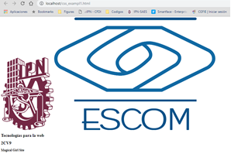

Lo cual no es realmente lo que se espera, primero que nada, hay que hacer las dos imágenes del mismo tamaño. Para eso se utiliza el Selector “img” con el identificador de atributo “src”. Agrega el siguiente código a la etiqueta “head” del código anterior.

1. <style>
2. header img[src^="img/logo"]
3. {
4. height:300px;
5. width:auto;
6. }
7. </style>

El estilo anterior modificaría la altura de todas las imágenes en el sitio que empiecen con “img/logo” a 300 pixeles (se dejó la anchura de las mismas a “auto” pues la anchura de ambos logos es diferente”). Recuerda incluir “header” antes de “img” pues podría afectar a otras imágenes en tu sitio que comiencen por la palabra “logo”.

Ahora se tendría algo así:

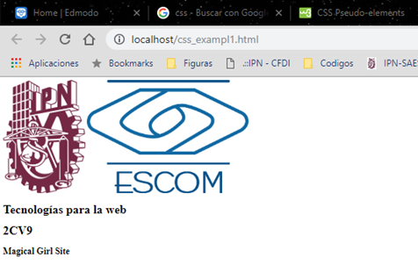

Como se puede observar las imágenes están ahora del mismo tamaño, aunque todavía están posicionadas incorrectamente. Se puede usar una tabla para lograr este efecto, pero se optará por utilizar CSS. Para eso hay que decirle al navegador que ambas imágenes se colocaran a la izquierda y derecha respectivamente. Para no usar un clase o identificador se usará el pseudo-seclector “:first-child” y “:last-child”. También se indicará que la etiqueta “div” se colocará en la parte izquierda.

1. <style>
2. header img[src^="img/logo"]
3. {
4. height:300px;
5. width:auto;
6. }
7. header img:first-child
8. {
9. float:left;
10. }
11. header img:nth-child(2)
12. {
13. float:right;
14. }
15. header div
16. {
17. float:left
18. }
19. </style>

Ahora se obtendrá un resultado similar a este:

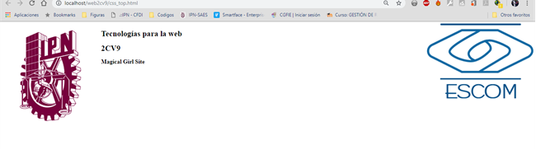

Ahora hay que darles formato a los textos.

1. Centra los textos.
2. Modifica el tamaño de la fuente.
3. Cambia el color de la fuente
4. Elige un color de fondo

Al finalizar deberás obtener algo similar a:

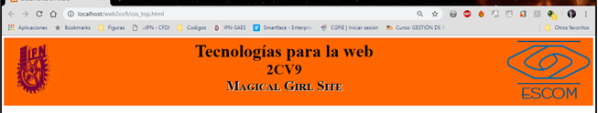

Incluye aquí una captura de pantalla con el encabezado visualizado en EL navegador

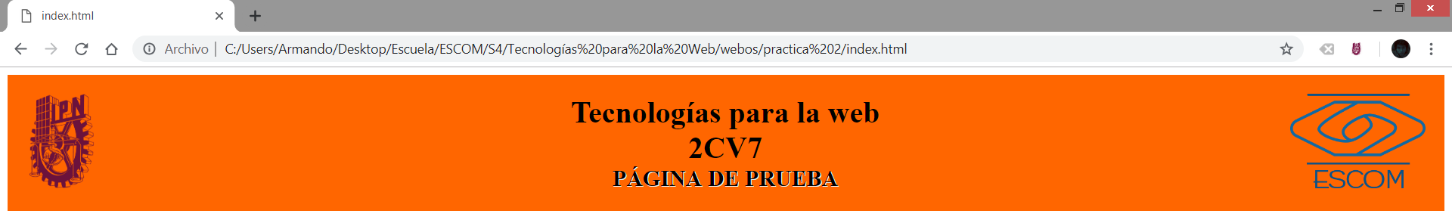

Incluye aquí EL Código HTML que generaste para crear este encabezado

<!DOCTYPE html>

<**html**>

<**head**>

<**meta** charset="utf-8">

<**style** type="text/css">

* {

}

**p** {

**margin**: 0px;

}

**header** {

**background**: #f60;

**display**: table;

**width**: 100%;

}

**img**[**src**^="img/logo"] {

**height**: 100px;

**width**: **auto**;

}

**header** **div** **div** {

**padding**: 20px;

}

**.title** {

**padding**: 20px;

**display**: **table-row**;

}

**.left** {

**width**: 15%;

**display**: **table-cell**;

**text-align**: **left**;

}

**.middle** {

**width**: 69%;

**display**: **table-cell**;

**vertical-align**: **middle**;

**text-align**: **center**;

}

**.right** {

**width**: 15%;

**display**: **table-cell**;

**text-align**: **right**;

}

**.titulo** {

**font-size**: 32px;

**font-weight**: **bold**;

}

**.subtitulo** {

**font-size**: 24px;

**font-weight**: **bold**;

**text-shadow**: 1px 1px #f0f0f0;

**text-transform**: **uppercase**;

}

</**style**>

</**head**>

<**body**>

<**header**>

<**div** class="title">

<**div** class="left">

<**img** src="img/logo-instituto-politecnico-nacional.png" width="400">

</**div**>

<**div** class="middle">

<**p** class="titulo">Tecnologías para la web<**br**>2CV7</**p**>

<**p** class="subtitulo">Página de prueba</**p**>

</**div**>

<**div** class="right">

<**img** src="img/logoescom.png">

</**div**>

</**div**>

</**header**>

</**body**>

</**html**>

# Parte 2: Menú principal, etiqueta NAV

1. Usando la etiqueta NAV realiza el siguiente menú principal para tu sitio web

|  |  |  |  |  |
| --- | --- | --- | --- | --- |
| INICIO | Sobre nosotros | Productos | Ayuda | Entrar |

Tu menú deberá tener un código similar al siguiente:

1. <nav>
2. <ul>
3. <li><a href="home.html">Inicio</a></li>
4. <li><a href="about.html">Sobre nosotros</a></li>
5. <li><a href="products.html">Productos</a></li>
6. <li><a href="help.html">Ayuda</a></li>
7. <li><a href="login.html">Entrar</a></li>
8. </ul>
9. </nav>

Al igual que con el encabezado, al visualizarlo en el navegador se tendría algo como esto:



Este menú debería ser horizonal, sin las viñetas, con una separación apropiada, etc. Para lograrlo se utilizará el siguiente estilo en la etiqueta “ul”

1. nav ul
2. {
3. list-style-type:none;
4. margin: 0;
5. padding: 0;
6. overflow:hidden;
7. }

El código anterior removerá las viñetas, los márgenes y la separación.

Se observará algo así:

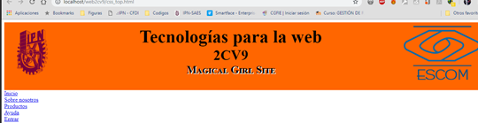

El siguiente paso es colocar los elementos de la lista de forma horizontal, para eso usaremos de nuevo el atributo “float” en el selector de la etiqueta “li”. De igual forma le colocaremos un borde en la parte derecha para simular el separador.

1. nav ul li
2. {
3. float:left;
4. border-left:#000 solid;
5. }

Se obtendrá el siguiente resultado:

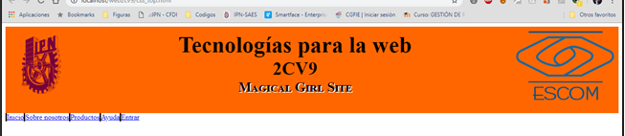

El siguiente paso es remover el primer separador, pues no luce muy estético. Se utilizará el pseudo selector “:first-child”.

1. nav ul li:first-child
2. {
3. border-left:none;
4. }

Finalmente, se removerá el subrayado, se cambiará el color y se generará una separación entre los elementos.

1. nav ul li a
2. {
3. display: block;
4. color: #00F;
5. text-align: center;
6. padding-left: 20px;
7. padding-right: 20px;
8. text-decoration: none;
9. }

El resultado es algo similar a esto:

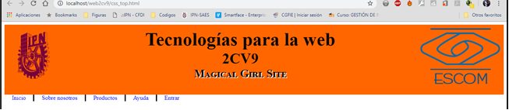

Ahora hay que darle un mejor diseño a este menú.

1. Alinea el menú completo a la derecha o al centro
2. Cambia el color de la fuente
3. Cambia el tamaño de la fuente
4. Elige un color de fondo adecuado
5. Cambia el aspecto de los elementos al pasar el mouse sobre ellos.

Al finalizar deberás obtener algo similar a:

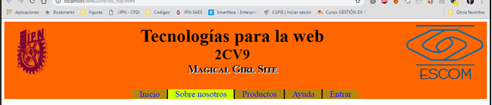

**INCLUYE AQUÍ EL CÓDIGO HTML Y CSS QUE GENERASTE PARA CREAR TU MENÚ PRINCIPAL**

**INCLUYE AQUÍ UNA CAPTURA DE PANTALLA CON EL ENCABEZADO DE TU MENÚ PRINCIPAL**

# Parte 3: Píe de página, etiqueta FOOTER

1. Usando la etiqueta FOOTER realiza el siguiente píe de página para tu sitio web

|  |  |  |
| --- | --- | --- |
|  | © [Nombre de la tienda] – [Fecha de actualización]:  EQUIPO [Num_Equipo]  Nombre del Integrante1 - Nombre del Integrante2 - Nombre del Integrante3 - Nombre del Integrante4  Correo electrónico |  |

Ahora hay que darle un mejor diseño a este Píe de Página:

1. Alinea el contenido al centro de la página.
2. Cambia el color de la fuente.
3. Cambia el tamaño de la fuente.
4. Elige un color de fondo adecuado.
5. Colócalo en la parte inferior del documento.

**INCLUYE AQUÍ UNA CAPTURA DE PANTALLA CON EL Píe de página de tu sitio**

Incluye aquí EL Código HTML que generaste para crear el píe de página de tu sitio

# Conclusiones

{Indique una breve conclusión sobre la práctica realizada}

# Consideraciones finales

Descarga el documento antes de llenarlo.

Este documento se debe llenar en equipo, aunque la práctica la deben hacer TODOS los integrantes del mismo.

Después de llenar el documento, guárdalo como PDF y envíalo a través del tema correspondiente en la plataforma *edmodo*.

No es necesario que envíen el documento todos los integrantes. Pero sí tienen que incluir en la portada los nombres de TODOS los que participaron.

Queda estrictamente prohibido cualquier tipo de plagio a otros equipos o grupos de este semestre o anteriores.

|  |
| --- |
| Elija un elemento. |
| Elija un elemento. |
| Haga clic aquí para escribir una fecha. |